Lo clima e las energias
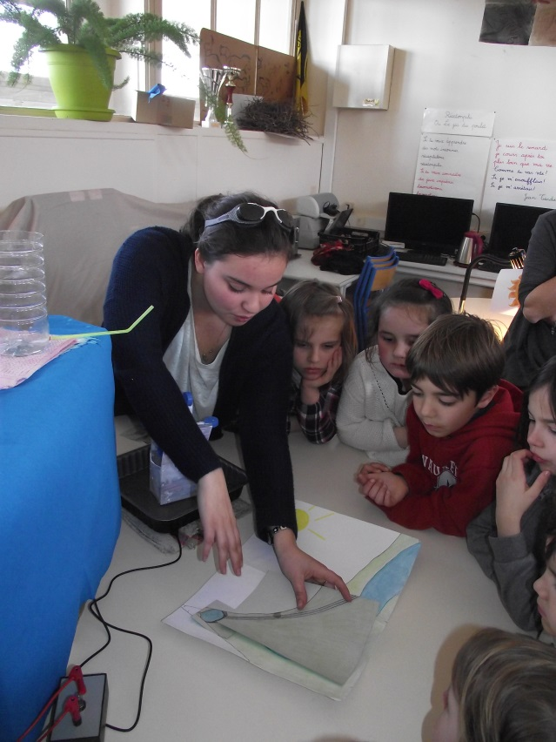
Dins aquel talhièr avèm apres cossí podèm produsir d’energias diferentas.
Ne podèm faire amb lo solelh, amb l’aiga, lo vent e las matèrias primièras coma lo petròli e lo gas.
Avèm apres que d’unas energias son renovelablas e d’autras non.
Lo vent, l’aiga o lo solelh son renovelablas alara que lo petròli e lo gas lo son pas qu’a fòrça de las sortir del sols o dels oceans acabaràn per desaparéisser.
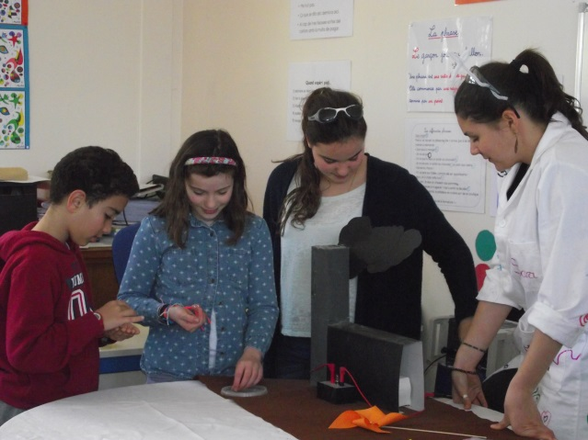
De còps aquelas energias son netas e pausan pas problèma per l’admosfèr, es aital pel vent e l’aiga mas pel solelh per exemple i a uèi lo problèma del reciclatge dels panèls solars.
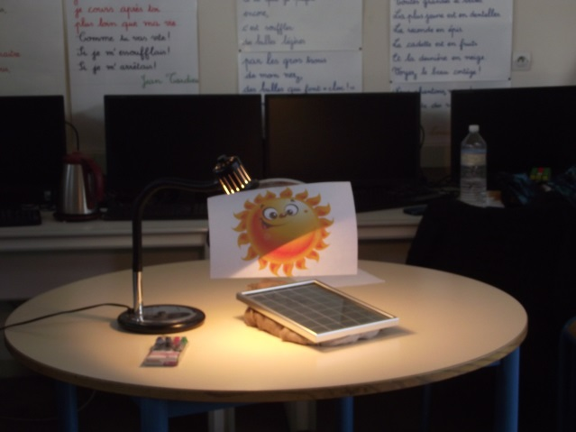

Saël Prélot, Célian Pages e Lambert Sourrou

